Порядка 148 тысяч человек приняли участие в голосовании на «Активном гражданине» о накоплении средств на капремонт
09.09.2016
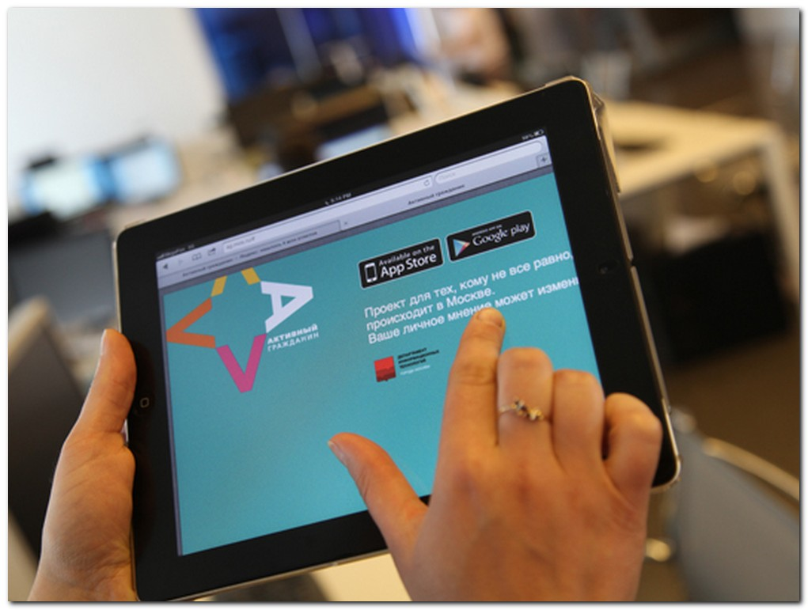
На портале «Активный гражданин» проведено голосование «Спецсчет для вашего дома. Кому поможет город?». В этом голосовании приняло участие 147,6 тыс. человек. Об итогах голосования сообщили в пресс-службе проекта.
В сообщении уточняется, что новая система сбора средств на проведение капитального ремонта действует в столице уже больше года. Копить средства можно двумя способами: на спецсчете дома в банке или выплачивая взнос в общий городской фонт капитального строения. В ходе голосования определялось, хотят ли участники проекта сменить способ накопления средств на капитальный ремонт, и требуется ли им поддержка города при таком переходе. Как сообщила пресс-служба, помощь будет оказываться домам, набравшим большинство голосов в проекте.
В голосовании принимали участие жители домов, где накопления производятся методом направления средств на счет регионального фонда капремонта (в «общем котле»).

Адрес страницы: http://bogorodskoe.mos.ru/presscenter/news/detail/3708649.html
Управа района Богородское города Москвы

